Krew
W organizmie człowieka znajduje się 5 l krwi.
1 kropla krwi zawiera 250 mln komórek.
Erytrocyty (krwinki krwi) przemierzają układ krwionośny 300 tys razy.

Płuca
W ciągu 1 min człowiek oddycha 12-16 razy.
Dzienne wdychane powietrze - 2 mln litrów.
Objętość wdychanego powietrza może zwiększyć się 6 razy.
Za jednym wdechem dostarczamy do płuc 0,5 litra powietrza.

Naczynia krwionośne
W ciele człowieka znajduje się 96500 km naczyń krwionośnych.
Średnia prędkość podróży krwi w naczyniach – 2 km/h.
Aby dotrzeć z jednej ręki do drugiej krew potrzebuje 15 s.

Narządy płciowe
U mężczyzn
Każde jadro składa się z 300-350 zrazików
Kanaliki nasienne po rozprostowaniu osiągają 230 m długości.
Objętość nasienia - 3,5 ml.
Podczas ejakulacji w nasieniu znajduje się 250-350 mln plemników.

U kobiet
W jajniku w chwili urodzenia znajduje się - 2 mln pierwotnych komórek jajowych.
W okresie płodności u kobiet dojrzewa 400-500 komórek jajowych.

Inne
Dziennie produkowany mocz 1-2 litra.
Dziennie produkowany pot- 0,5 l.
Długość linii DNA - 180 cm.
Człowiek średnio mruga 1-2 razy co 10 s.
Martwy naskórek, który traci człowiek- 4 kg.

Informacje zebrane ze stron Internetowych i encyklopedii.
Zdjęcia ze stron internetowych.

Mateusz Kędzior kl. I b
Publiczne Gimnazjum w Sobolewie

Projekt stypendialny – Matematyka jest wszędzie

Człowiek w liczbach

Proporcje - Człowiek witruwiański

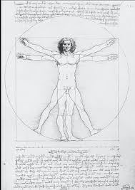
Według Witruwiusza wysokość człowieka to 10 modułów, gdzie moduł to wysokość głowy mierzona od brody do nasady włosów.
Otwarta dłoń również ma długość jednego modułu.
Głowa człowieka ma wielkość 1/8-1/6 od wysokości piersi do góry, do miejsca, w którym zaczynają się włosy. Od włosów do podbródka dzieli się na trzy części: w górnej czoło, w drugiej nos, w trzeciej usta z podbródkiem.
Długość mierzona od nadgarstka do łokcia jest długością stopy człowieka. Stopa to 1/7 człowieka, łokieć – 1/4, pierś – 1/4, szerokość rozstawionych ramion równa wzrostowi człowieka.

Komórki
Liczba komórek w organizmie człowieka - 220 mld.
Liczba komórek nerwowych mózgu - 100 mld.
Krwinki białe żyją 13-15 dni.
Krwinki czerwone żyją 120 dni.
Komórki nerwowe żyją 100 lat.
Komórki jelit żyją 1,5-5 dni.
Komórki w jelitach ulegają wymianie co 4 dni.

Kości człowieka i liczba ich występowania
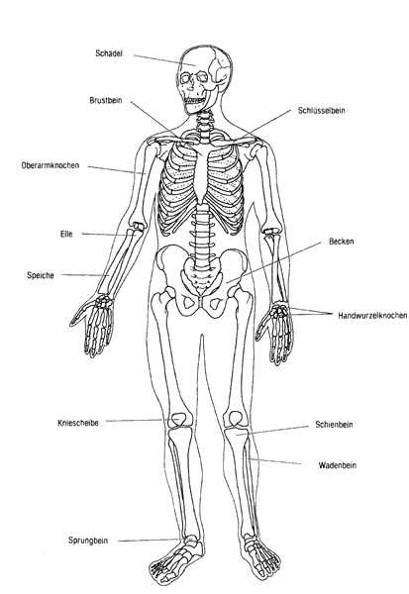
Liczba kości - 206
Waga kości - 9 kg
Kość czołowa - 1
Kość skroniowa - 2 (prawa i lewa)
Kość stępu - 7 krótkich
Kość udowa - 2
Kość piszczelowa - 2
Kość strzałkowa - 2
Szczęka dolna - 1 (żuchwa)
Liczba żeber - 12 par
Żebra właściwe - 7
Żebra rzekome - 3
Żebra wolne - 2
Kręgosłup zawiera 33-34 kości
Mostek - 1
Rzepka - 2 (po jednej w kolanie)

Mięśnie człowieka
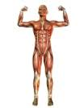
Liczba mięśni - 640
Mięśnie ręki - 10
Mięśnie goleni - 13
Mięśnie uda - 3 (grupy)
Mięśnie oddechowe - 17
Mięśnie twarzy - 5
Mięśnie brzucha - 6

Kalorie
Kobieta powinna spożywać 2000 kalorii dziennie.
Ilość kalorii, którą powinien spożywać mężczyzna 2200-2300.

Włosy
Długość życia włosa - 4 lata.
Prędkość rośnięcia włosów - 0,35 cm na dzień.
Włosy rocznie rosną od 12 do 15 cm.
Włosy mokre potrafią się wydłużyć o 60% swojej długości.
Liczba włosów rosnących na owłosionej skórze głowy - 150 tys.

Paznokcie
Paznokieć u ręki w ciągu roku rośnie - 4 cm.
Paznokieć u nogi rośnie w ciągu roku 2-2,5 cm.
paznokcie rosną najszybciej pomiędzy 20-40 rokiem życia.
Paznokieć od podstawy do czubka rośnie od 3 do 6 miesięcy.

Skóra
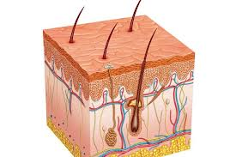
Waga - 2,5-4,5 kg
Powierzchnia - 1,5 m²
W 1 cm² znajduje się 200 receptorów nerwowych.
Dzięki skórze sygnał bólowy dociera do mózgu w 0,9 s.
Dzięki skórze sygnał dotykowy dociera do mózgu w 0,12 s.
Dzięki skórze sygnał termiczny dociera do mózgu w 0,16 s.

Usta
Podczas pocałunku wprawiamy w ruch - 37 mięśni.
Gruczoły śluzowe produkują dziennie 1,5 litra śliny.
Liczba warg u człowieka - 2 (warga górna i dolna).
Liczba bruzd, które pokrywają usta – 3.

Serce
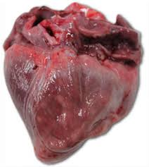
Waga serca - 250 g
Uderzenia serca na 1 min - 70/75 razy.
Serce do naczyń krwionośnych w ciągu godziny pompuje 300 l krwi.
W ciągu dnia serce do naczyń krwionośnych pompuje 7200 l.
Serce w ciągu 70 lat pompuje 500 t krwi.

